1
 | 

合肥工业大学
计算机与信息学院
实验报告一

课 程：软件工具与环境

专业班级：计算机科学与技术18-2班

学 号：2018211958

姓 名：孙淼

- 实验内容
初识基于Ext.Net的网站开发平台：要求把系统跑起来，看看里面的文件组成，理解整体结构。
- 实验目的
让我们先理解整体结构，为下一步的学习做准备。

三、实验过程

通过看网课，运行代码，网上搜索，逐个了解解决方案资源管理器中的文件含义。
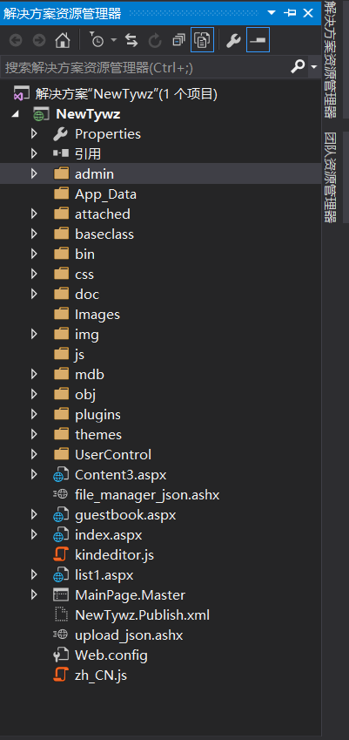
- 实验截图
打开NewTywz（新通用网站），有数个文件夹：
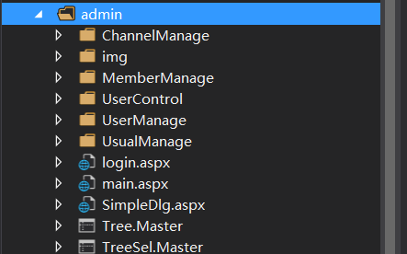
Admin对应后台所有的相关文件，打开得到下列子文件，其中：
ChannelManage：栏目管理文件夹
MemberManage：留言管理文件夹
UserManage：用户和权限管理文件夹
UsualManage：常规管理文件夹
UserControl：后台相关的用户控件
Login.aspx：后台登陆界面
Main.aspx：后台主页面（框架页）
SimpleDlg.aspx：操作简单库表的通用界面
Tree.Master：后台模板页1
TreeSel.Master：后台模板页2

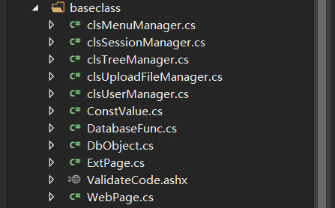
Baseclass对应业务层和数据层相关文件，打开得到下列子文件，其中：
clsMenuManager.cs：后台菜单操作的业务类
clsSessionManager.cs：Session操作的业务类
clsTreeManager.cs：树结构操作的业务类
clsUserManager.cs：用户操作的业务类
ConstValue.cs：系统用到的一些Const
DatabaseFunc.cs：对Sql语句进行二次包装的数据访问类
DbObject.cs：数据访问类
Extpage.cs：后台母版页的公共函数业务类
WebPage.cs：前台母版页的公共函数业务类

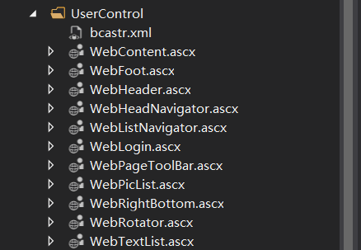
UserControl对应前台定义的用户控件，打开得到下列子文件，其中：
WebContent：内容页主题内容
WebFoot：最下面的版权之类信息
WebHeader：顶上的banner
WebHeadNavigator：banner下的导航
WebListNavigator：List和Content页面左边的导航
WebLogin：登录窗口
WebPageToolBar：List页面新闻列表下面的翻页等工具条
WeRotator：首页面的大幅跑马灯
WebTextList：List页面的文字列表

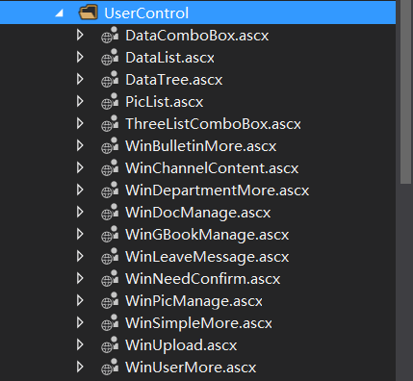
Admin子文件夹中的UserContent对应后台定义的用户控件，
打开得到下列子文件，其中：
DataComboBox：ComboBox
DataList：GridPanel
DataTree：TreePanel
ThreeListComboBox：三级ComboBox
Win***：各种弹出窗口

对于母版页和内容页的探究：
一.母版页（扩展名为.master的ASP.NET文件）
1. ASP.NET中的母版页可以为Web应用程序创建统一的页面布局和外观，也可以为应用程序中的所有页面或某一模块的所有页面定义其通用的外观和操作。开发人员只需要创建各自所需的内容即可，当程序运行时，这些内容会和母版页合并，并结合母版页中的设置的布局在客户端一起输出。
2. 母版页中包含ContentPlaceHolder控件,且此控件只能在母版页中使用，而不能出现在普通Web窗体中。
二.内容页
1.内容页概述
每个内容页引用一个母版页并获得其布局和内容。此外，内容页可以在任意地占位符里加入页面特定的内容，即通过创建各个内容页来填充母版页中占位符控件的内容。
注：内容页通过在“@Page”指令中设置“MasterPageFile”属性来指定其使用的母版页。
如
< %@ Page Language="C#" MasterPageFile="~/MasterPageName.master".......%>
2.内容页的核心控件是"<asp:Content>"，设置该控件的"ContentPlaceHolderID"属性可以将内容页映射到母版页的"ContentPlaceHolder"控件中。
<asp:Content ID="Content1" ContentPlaceHolderID="cphContent" Runat="Server">
</asp:Content>

- 实验代码
见舒城县中小企业服务中心源码及相关文档
- 实验总结
此处只是对基于Ext.Net的网站开发平台的初步了解。通过看老师的网课就可以做到大致了解，但是对具体的实现还不清楚。
- 数字签名


